Автор: к.п.н., член Союза писателей России Самойлик Г. т. 8(915)413-33-85
«Казак – воин и мирный хозяин...»
ПРАКТИКО-ОРИЕНТИРОВАННОЕ ЗАДАНИЕ

Задача
В истории казачества много героических событий. Одним из них является Ика́нское сраже́ние — боестолкновение 4-ой сотни 2-го Уральского казачьего полка есаула Серова и кокандской армии Алимкула, произошедшее в декабре 1864 года близ селения Икан в период боевых действий России в Средней Азии.
Комендант крепости Туркестана, полковник Жемчужников, узнав о появлении в степи близ города каких-то бродячих шаек, 4 декабря 1864 года выслал на разведку сотню уральских казаков есаула Василия Родионовича Серова.
Не догадываясь о грозящей опасности, сотня вышла всего с одним «единорогом» и малым количеством провианта. Командир отряда узнал от встречных киргизов, что селение Икан уже занято врагом, при этом о численности войск Алимкула сведений не было. Для того чтобы определить, сколько верст от крепости Туркестан до селения Икан, есаул приказал одному грамотному казаку посчиитать полные обороты колеса пушки «единорог». В конце пути казак сообщил это число есаулу, и тот, после некоторых расчетов, сказал, что это расстояние составляет 31 версту. Найдите в экспозиции музея пушку «единорог» и, произведя необходимые измерения и вычисления, назовите число, которое сообщил казак есаулу. Округление проводите с точностью до целых.
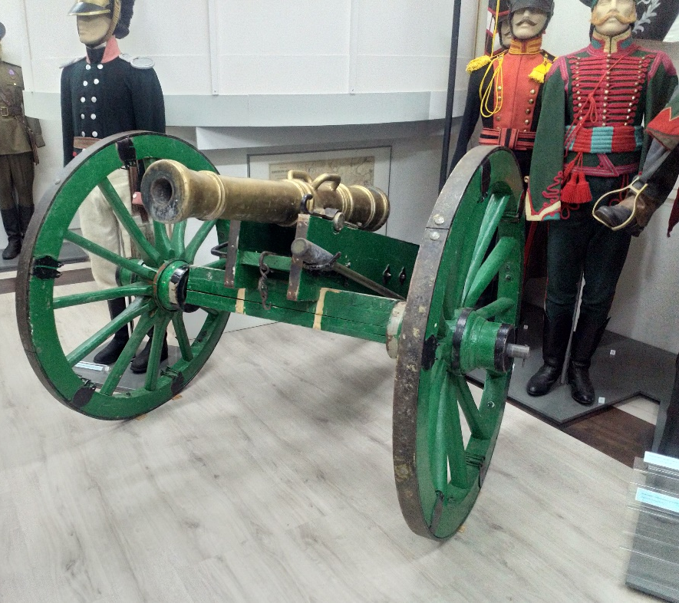

Указание
Необходимо измерить диаметр или радиус колеса пушки «единорог». Определить длину окружности колеса. Затем разделить переведенные в сантиметры 31 версту на число, которому равна длина окружности колеса. Полученный результат после округления и есть искомое число полных оборотов колеса пушки «единорог», которое сообщил казак своему есаулу.

